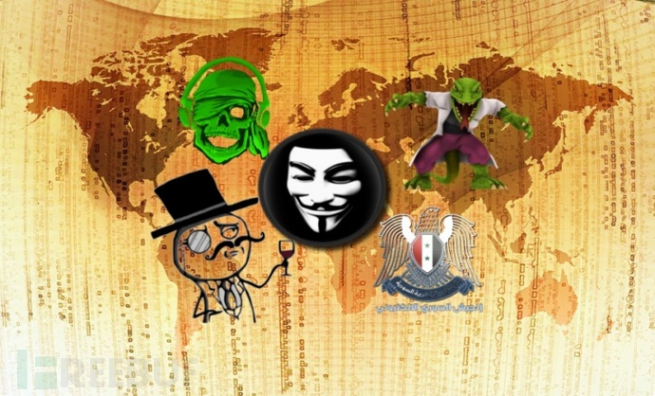

这里梳理了十大黑客组织，看看他们是如何“改变世界”的。

在过去的几年中，网络攻击变得日益频繁、规模也与日俱增。从针对个人电脑的恶作剧逐渐发展为具有一定规模的“活动”，例如对大公司重要数据的盗窃或者使政府网站、非政府组织的服务器长时间关闭。Hacking不再是程序员的业余爱好，正发展为一个成熟的职业。

随着黑客数量的增加，越来越多志同道合的黑客们选择组成联盟，其中不乏出现一些“闻名于世”的黑客组织，吸引了全世界的关注。他们高调地炫耀自己的“善行”，仍背负攻击者的恶名。这里我们梳理了十个最为邪恶的黑客组织。

ANONYMOUS（匿名者）



他们以号召针对ISIS的报复行动而更为大众所知，戴面具的Guy Fawkes则是他们的标志，匿名者是一个在网络上开放的集团，出没于世界许多角落。他们反对种种不公正现象、事件，保持与Guy Fawkes这种自发维稳的个性特质。匿名者反对基督教科学组织派，入侵五角大楼，攻击Visa、PayPal、MasterCard，他们攻下许多属于ISIS的网站。与此同时，荷兰、美国、英国、澳大利亚、西班牙和土耳其等国家已经逮捕了一些声称是“匿名者”组织的成员。

LIZARD SQUAD（蜥蜴小组）

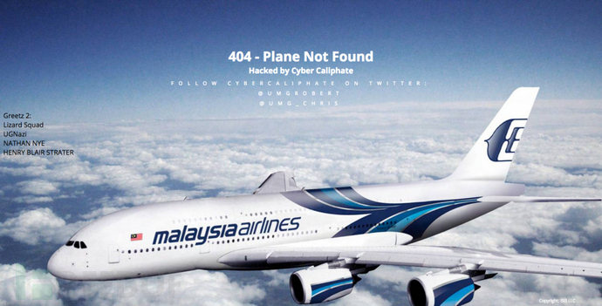

蜥蜴小组的受害者包括许多具有高知名度的网站，例如马来西亚航空公司网站，用户被重定向到一个显示了“404-飞机没找到”的页面。而另一受害者Facebook则否认自己被蜥蜴小组DDOS攻击。该组织还攻击过索尼和微软，组织成员将ISIS旗帜发布于索尼的服务器上。一些位于美国和英格兰的成员则因攻击了Xbox和PlayStation而被捕。

THE LEVEL SEVEN CREW（第七层成员）

作为最为知名的黑客组织之一，The Level Seven Crew参与了1999年的几场攻击，但是他们的活动似乎与2000年戛然而止。据了解，他们的组织灵感来源于但丁所作《神曲：地狱篇》的第七层，即暴力。该组织的受害者包括美国第一国民银行、NASA、美国驻中国使馆网站以及喜来登酒店。

CHAOS COMPUTER CLUB（混沌计算机俱乐部）

于1980年柏林成立CCC是欧洲最大的黑客组织之一，这是一个世界级的优秀黑客组织，自20世纪80年代以来就为公众提供计算机技术教学。CCC的工作主要是发现政府和一些非政府服务器安全漏洞。他们称，他们此前咨询了大量法律顾问以确定何为非法hacking，而哪些hacking又是位于灰色地带的。

他们从汉堡的一家银行盗取了134000马克并归还了，称其只是为了验证网站存在的安全漏洞。然而，他们依然还是为向克格勃（俄罗斯情报组织）出售美国公司及政府的源代码而被判有罪。

LULZSEC

这个组织简称Lulz安全，为2011年从匿名者组织脱离的成员建立。他们的口号是：自2011年起，你不再安全。（这里是意译，原意为“自2011年起，嘲笑你的安全状况吧”）。他们的首次亮相是攻击了Fox.com，继而是倒霉的是索尼公司。2012年，该组织成员被FBI逮捕，原因竟是他们组织的头目Sabu将他们出卖了。

SYRIAN ELECTRONIC ARMY（叙利亚电子军队）



叙利亚电子军又名SEA，是一个有严格纪律的组织，目标就是消灭叙利亚反对派。他们被认为都是叙利亚总统阿萨德的拥护者，同时他们标榜自己是积极的叙利亚青年，不会对最近发生的叙利亚起义袖手旁观。

他们的行动通常为在被攻击网站“张贴”叙利亚国旗，而他们使用的的攻击手段例如钓鱼、DDoS攻击、垃圾邮件以及恶意软件。他们针对性地对有影响力人物的Facebook和推特用户实施攻击，比如美国总统奥巴马及法国前总统萨科齐。

GLOBALHELL

这个黑客组织是由一名街头帮派成员Patrick Gregory而发起的。该组织攻击了115个网站，同时摧毁了这些网站的数据造成了数以百万美元的损失。这个有街头成员创立的组织，行为仍然像个帮派一样，他们会定期在美国陆军网站留下了“地狱不死”这样的字样。

NETWORK CRACK PROGRAM HACKER GROUP（网络破解黑客组织）

NHCP组织于1994年在中国被发现，据传该组织由中国PLA资助。他们的首脑Tan Dailin也被认为是为中国军方服务的。

TEAMP0ISON

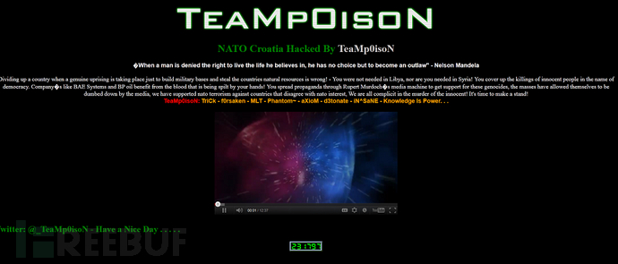

这个组织是一个用假名的16岁青年在2010年开始建立的。他们曾黑进了北约、Facebook、英国《每日邮报》网站、保卫英国联盟等，以及英国前总统布莱尔的账户。尽管有传闻称该组织在2012年的时候破裂，而2015年他们作为一个白帽子安全研究组织复出。

TARH ANDISHAN

这个组织是一个用假名的16岁青年在2010年开始建立的。他们曾黑进了北约、Facebook、英国《每日邮报》网站、保卫英国联盟等，以及英国前总统布莱尔的账户。尽管有传闻称该组织在2012年破裂，而2015年他们作为一个白帽子安全研究组织复出。

结语

本文中所讨论的这些黑客组织在一定程度上向大家展示了黑客攻击有时是一个严重的问题，而调查显示由网络攻击活动造成的经济损失已经超过575万亿美元。

我们看到所谓“黑客组织”也大有不同，像“匿名者”在针对ISIS的行动中赢得了公众的支持，而也有些组织只着眼于自己的利益或者是为背后势力服务的，只是不断给人们带来恐惧和不安。而就像你无法阻止风，这样的攻击行动还会持续下去。